Министерство просвещения Российской Федерации

Муниципальное бюджетное общеобразовательное учреждение

многопрофильный лицей

города Кирово-Чепецка Кировской области

Полное наименование конкурса

Исследовательский проект

**В глубь времён уходит история**

**моей семьи**

Выполнила: Брагина Злата Игоревна,

ученица 7 В класса.

Руководитель: Рылова Оксана Васильевна,

учитель русского языка и литературы.

2024

**Содержание**

Введение 3

1. Определение роли семьи Наумовых в истории села 4
   1. Сбор информации о предках 4
   2. Селение в устье Чепцы 4
   3. В глубину времён уходит родословная 5
2. Промыслы семьи Наумовых в селе Усть-Чепца 8

2.1. Картофельный крахмал 8

2.2. Патока 9

2.3. Сапожный промысел 9

2.4. Скорняжный и овчинно-шубный промысел 10

3. Составление общей картины. Вывод. 10

Заключение 11

Список использованных источников 12

Приложение 13

**Введение**

История каждой семьи – это капля, из которых состоит океан истории народа и страны. Каждому интересно узнать, кто он и откуда, как жили его предки, чем занимались. Моя малая родина – город Кирово-Чепецк, ранее это было село Усть-Чепца, место, где я родилась, где находится родной дом моих родителей. В своей работе хочу рассказать об истории моей семьи, как части истории нашей страны.

**Проблема:** установить родословную линию семьи Наумовых и выяснить их промыслы в селе Усть-Чепца.

**Объект исследования**: родословная семьи Наумовых и их промыслы.

**Предмет исследования**: восходящая родственная линия и их промыслы.

**Гипотеза**: изучая родословную, можно узнать о основных ремёслах нашего края и проследить ход истории.

**Цель работы**: систематизация информации о роде Наумовых и связанных с ними промыслов. Исходя из цели, поставила следующие **задачи**:

1. Выявить возможные виды источников о роде Наумовых и связанных с ними промыслов;

2. Сопоставить собранную информацию об истории рода и связанных с ним промыслов и ремёсел;

3. Подготовить и оформить материал о предках позволяющий показать род Наумовых и связанных с ними промыслов в селе Усть-Чепца.

**Методы исследования:**

- опрос родственников;

-изучение семейного архива, фотографий;

- анализ документальной и исторической литературы;

- сравнительно-сопоставительный анализ полученной информации.

**1.** **Определение роли семьи в истории села.**

**1.1. Сбор информации о предках.**

Самый первый этап сбора информации о предках включал в себя беседы с людьми старшего поколения. Вся информация записывалась для последующего анализа и систематизации. В связи с необходимостью углубления исследования, большое значение имели сведения довоенного и дореволюционного периода. Удалось просмотреть сохранившиеся документы и фото, они сканировались и фотографировались. Это позволило не только собрать материал в одном месте, но и сохранить для истории нашей семьи. К сожалению, уже на этом этапе стало понятно, что многие из имевшихся ранее у родственников документы и фото не сохранились. Но именно это стало той отправной точкой, с которой начали поиск документов в Государственном архиве Кировской области и информации в Музейно-архивном центре города Кирово-Чепецка.

**1.2. Селение в устье Чепцы.**

Первое известие о поселении людей на устье Чепцы датируется 1405 годом. Связано это упоминание с пленением княгини Александры — жены суздальского князя Семёна, в устье реки Чепцы, у церкви Николая Чудотворца. От наименования церкви и произошло исходное название — Никольский погост. Следующие сведения датируются 1510 годом – Чепецкий стан упоминается в жалованной грамоте московского Великого князя Василия III, данной «каринскому татарину Девлечьяру Магомет Казыеву с сыновьями» [5]. Соседняя, с селом Чепца, деревня вплоть до середины ХХ века называлась Деветьярово. Дальнейшее упоминание о Никольском погосте содержится в «Дозорной книге князя Звенигородского» и датируется оно 1615 годом. Всего в погосте было 20 дворов, частью пустых, частью жилых, две кузни и три церкви. В 1654 году писец Караулов записал бывший Никольский погост селом Усть – Чепца [7]. Постепенно селение в устье Чепцы разрасталось, к началу семнадцатого века погост заметно выделялся среди сельских поселений того времени (см. Приложение 2). По архивным данным в течении 100лет (с 1762по 1859) в местной церкви служили четыре поколения Наумовых, опираясь на «Книгу Родов Вятских» том 1, видим что в 1891 г. в селе Усть-Чепецкое; Никольское было всего17 семей с фамилией–Наумов [1] (см. Приложение 1). Из этого можем сделать предположение, что мы из одного рода, т.к. семьи в прежние времена были большие. Также на это указывает и имя моего деда Авенир - русское, христианское и происходит от [библейского-еврейского](https://en.wikipedia.org/wiki/Biblical_Hebrew) слова abnēr, означающего отец (бог) - свет. Судьба церквей в селе Чепца была трагична: в 1942 году церковь Рождества Богородицы была разобрана на кирпич для строительства Кирово – Чепецкой ТЭЦ. Ещё раньше, в 1935году на кирпич была разобрана церковь Флора и Лавра.

Церковь играла очень важную роль в жизни села. Например, обучение грамоте сельских детишек было организовано местным дьячком Усольцевым в 1808 году. В 1838 году при церкви была открыта первая школа – приходское училище. Из карточки переписи 1917 года ЦГАКО видно, что в семье Николая Наумова 4 грамотных мужчины: 77лет, 52 года, 26 лет и 16 лет и один учащийся- 11 лет, а также обучена грамоте одна из женщин-13 лет. При этом жена Николая и старшая дочь- неграмотные [4] (см. Приложение 5). Священник Заворохин описал быт чепецких крестьян так: «живут между собой согласно, старший в семействе заведует экономикой, ему прочие члены семейства сдают заработанные деньги, при разделе друг друга не обидят; земледелием и ремеслами занимаются рачительно; к церкви очень усердны, школ не чуждаются, отдают детей в школу охотно, только выражают недовольство на то, что из школы изгнаны псалтырь и часослов» [3].

Многие крестьяне Усть-Чепцы занимались неземледельческими промыслами. Мужчины в селе столярничали, делали добротную мебель и ручные мельницы для приготовления крахмала, кроме того они изготавливали замки и ключи, гребни для ткацких станков, женщины ткали узорные наконечники для полотенец. Мои прадеды Наумовы были искусные ремесленники скорняки и сапожники.

**1.3. В глубину времён уходит родословная**

Историей своего рода и его ремёслами я стала интересоваться после рассказов деда Авенира Алексеевича о его детстве на реке Чепце.

Моя мама родилась и выросла в Кирово-Чепецке, и зовут её Наумова Татьяна Авенировна 1973 г.р. Дед Наумов Авенир Алексеевич 1939 г.р.- родился и вырос в селе Чепца. Они работали, каждый в своё время, на химкомбинате, который ранее был предприятием закрытым и принадлежал министерству среднего машиностроения.

Прадед Наумов Алексей Николаевич 1906г.р. –родился и вырос в большой крестьянской семье. Ему было 35 лет, когда началась ВОВ (см. Приложение 3). Алексея Николаевича призвали на фронт. В селе Чепца у него осталась жена Серафима 1906 г.р. и четверо детей, один из которых - Авенир. Мой прадед в ходе боёв под Москвой получил ранение, красноармейца нашли и повезли в госпиталь, в пути следования он умер 24 августа 1942г (см. Приложение 4).

Прапрадед Наумов Николай Алексеевич 1865г.р. и жил со своей семьёй в селе Усть-Чепца. На момент переписи населения в 1917 года ему было 52 года, он проживал с отцом 77 лет, женой 44 лет и восемью детьми [4] (см. Приложение 5). Основным промыслом было скорняжное и кожевенное дело. В подтверждение информации находим: «С незапамятных времён славилось село Усть-Чепца своими умельцами. Жили в нём искусные плотники и умелые скорняки, слесарных дел мастера и знатные столяры. В 1896 году, на Всероссийской выставке в Нижнем Новгороде - удостоился права демонстрировать свои изделия чепецкий скорняк Николай Наумов» [2]. Семья считалась достаточно крепкой и зажиточной, для того времени. О чём свидетельствует данные из архива музея и относятся к 1920 году: «житель Усть-Чепцы Николай Наумов вместе с братьями имел производство по выделке кож. Но «нажил крепкое кулацкое хозяйство» и поплатился — лишился избирательных прав». Серьёзное наказание для тех лет [9]. Из рассказов деда Авенира, семья держала мастерскую по выделке и пошиву меха и кожаных изделий. Однако после раскулачивания один брат Николая занялся мёдом и огородничеством, другой ушёл, в Вахруши- «вятскую обувную столицу» и там продолжил шить сапоги. Так произошло разделение большой семьи и дальнейшая судьба многих неизвестна. К этому добавилось и начало ВОВ, когда многие семьи потеряли связь с родными.

22 июня 1941 года- навечно останется в памяти народа. По памяти деда Авенира, из рассказов прабабушки Серафимы: Просницкий райком партии разослал по всем сельским Советам партийно-советский актив. Побывали активисты и в Усть-Чепце. Они рассказывали людям о речи товарища Сталина, разъясняли, что должен делать каждый человек в тылу и на фронте. Повестки получили многие, в том числе и мой прадед Алексей Николаевич. В них указывалось, что нужно явиться на ст. Просница для отправки на фронт (см. Приложение 6). Отдельно прописывалось- иметь с собой сменную одежду и исправную кожаную обувь. Поэтому крепкая, кожаная обувь в первую очередь стала нужна мобилизованным. Работа в мастерской у Наумовых кипела- нужно было шить обувь для красноармейцев и для жителей села. Со временем стали нужны тёплые, меховые шапки и варежки, как для уходящих на войну земляков, так и для посылок на фронт.

В первые дни войны был создан специальный Совет по эвакуации и огромное количество мирных людей были сорваны с родных мест. Тысячи детей, женщин, стариков с самых разных уголков страны нашли приют на вятской земле. Из пересказанных мамой воспоминаний прабабушки узнала, что у эвакуированных в Чепцу людей не было ни вещей, ни еды. Все избы сельчан были переполнены, для размещения эвакуированных приходилось рыть землянки, так как предоставляемые для них бараки были тоже переполнены. В подтверждение информации о эвакуированных нашла в архиве музея: «К 1 августа 1941 года в Кировскую область прибыло 231 детское учреждение. Для их размещения было отведено 400 лучших школьных зданий, предоставлены мебель, посуда, одежда, продукты питания. Организованное областной властью движение общественности в помощь эвакуированным учреждениям вылилось в шефство предприятий и колхозов над ними» [10].

Наши земляки оказывали большую помощь фронту- жертвовали ради Победы свои средства и теплую одежду, проявляли заботу о семьях военнослужащих и раненых, находившихся в госпиталях. Тысячи жителей стали добровольными донорами. Традиции донорства продолжают сохранятся в нашей семье - Татьяна Авенировна является Почётным донором России (см. Приложение 7). В Фонд обороны жители области внесли 18,8 млн. рублей, а в фонд Красной армии 50, 9 млн. рублей. На эти средства было построено несколько эскадрилий боевых самолетов и танковых колон [11]. Не забывали и о блокадных ленинградцах. В 1942 годах кировские предприятия выпустили для детей Ленинграда 14 тысяч пар кожаной обуви и 10 тысяч пар валенок. Так колоссальный труд в тылу приблизил День Победы [11].

В наше время моя семья участвует в благотворительности, с движением ЛАСТОЧКИ ДОБРА. Это волонтерское движение, оказывающее гуманитарную помощь нашим бойцам в зоне СВО. Вся моя семья, мы не остаёмся в стороне и помогаем людям в непростые времена для нашей страны (см. Приложение 8).

1. **Промыслы в селе Усть-Чепца.**
   1. **Картофельный крахмал.**

Женщины в семье Наумовых - делали картофельный крахмал, как для собственных нужд, так и на продажу. Самая главная операция в крахмальном производстве заключалась в растирании предварительно вымытого картофеля до состояния жидкой массы. Мелко растертый на терке картофель (мезгу) с помощью сит промывали от крахмала. При этом вода с крахмалом собиралась в бочки. Затем бочки с крахмальной водой закрывали крышкой и оставляли на 3-4 часа отстаиваться. На дне посуды получался толстый слой крахмала, нуждающегося в промывке, которую производили в дальнейшем до пяти раз (см. Приложение 9). После окончательной промывки крахмал выбирали со дна посуды и просушивали, рассыпая его ровным слоем на листы бумаги на русской печи. Затем крахмал раздробляли катком и просеивали сквозь сито. Выработанный крахмал сбывался на Медянскую и Косинскую писчебумажные фабрики, а также на дрожжевой завод в г. Вятка [12]. Производство крахмала было практически безотходным: растертая и промытая мязга шла на корм скоту, а если в нее добавляли муку- то пекли замечательные галеты для всей семьи. Кисель в семье варили всегда и не только ягодный-на крахмале, но и из ржи, овса и даже гороха. Поэтому крахмал, из мелкого картофеля, в семье продолжали делать, до 1990-х годов (для собственного потребления).

* 1. **Патока.**

Патоку в семье Наумовых делали с помощью воздействия на крахмал лимонной кислотой с дальнейшим фильтрованием и последующим увариванием сиропа. В итоге получается концентрированная жидкость с характерным вкусом и запахом. Моя мама (1973 г.р.) вспоминает, когда её отправляли в Чепцу, в дом к бабушке Симе (1906 г.р.), то там, иногда, угощали патокой - которую называли самодельным медом. «Мед» был белёсо-желтоватой жидкостью, но с «конфетным» запахом. Его наливали на ломтик хлеба ложкой и ели. На вкус у «мёда» был сладковато-терпкий и чуть солоноватый. С патокой пекли пряники и печенье, а ещё домашний-бурый хлеб и конечно ее добавляли детям в кашу. Даже жареная рыба более вкусна, если сначала полить ее разведенной в воде патокой, а потом положить на горячую сковородку!

* 1. **Сапожный промысел.**

Сапожный промысел был самым распространённым промыслом в селе Чепца, это объяснялось близостью кожевенных заводов соседнего Слободского уезда. Возможно поэтому он стал семейным промыслом братьев Наумовых. В то время, как в других местностях сапожники вообще не изготавливали новую обувь, а лишь ремонтировали старую, т.к. жители носили зимой валенки, а летом лапти. Николай Наумов с братьями шил главным образом, сапоги и башмаки. Кожевенный промысел кормил большую крестьянскую семью, они изготавливали новую обувь на заказ и на продажу. Влияние городской моды в селе Усть-Чепца было сильным, здесь проживало немало людей, бывавших по торговым делам в крупных российских городах [13]. Чепецкий священник Заворохин в 1884 г. написал заметку в газету «Вятские губернские ведомости», в которой сообщал, что жители Чепецкого прихода «одеваются очень чисто, даже щеголевато, в лаптях встречаются прихожане как редкость, мужчины носят сапоги, иногда с галошами, а женщины и девицы – башмаки» [3]. Со временем семейное ремесло превратилось в крупную сапожную мастерскую. В мастерской, работали не только члены большой семьи Наумовых, но и несколько человек- рабочих. Крупные партии готовой продукции выгодно сбывали на базарах и ярмарках.

Из рассказов сотрудника музея Северюхина В.Л.: «Особенно востребованной профессия сапожника была в период Первой мировой войны. По исключительным обстоятельствам военного времени все индивидуальные сапожники и все предприятия кожевенного и сапожного производства Вятской губернии, были мобилизованы для изготовления сапог для армии. Снабжение армии сапогами было настолько важной задачей, что мастера-сапожники могли рассчитывать на отсрочку от призыва на фронт». Были востребованы сапожники и после революции1917г. В 1920-е годы в селе образовалась артель «Кожсапог», в неё вошла и мастерская Наумовых. В артели стало числиться около 450 человек –однако работали по 10 часов в день, столько же, сколько до революции на хозяев. Это явилось одной из причин приведшей артель к развалу. В тридцатые годы все вернулось на круги своя. Небольшая мастерская, в которой продолжали работать некоторые члены семьи Наумовых, продолжала обслуживать жителей села (см. Приложение 10).

* 1. **Скорняжный и овчинно-шубный промысел.**

Основным промыслом был- скорняжный промысел, он кормил и одевал большую семью Наумовых в селе Усть-Чепца, постепенно превращаясь в довольно прибыльное ремесло. В 1896 году, Николай Наумов участвовал во Всероссийской выставке в Нижнем Новгороде - демонстрировал свои изделия [8]. Овчина покупалась оптом на Мензелинской и Ирбитской ярмарках. А готовые изделия продавались в г.Вятка, а также на Нижегородской и Бугульминской ярмарках. Дополнительный заработок давали остающиеся после выделки овчин шерсть и лоскут, на которые также находились покупатели. Шитье шуб было выгодным - годовой заработок, каждого мастера, составлял около 500 рублей, тогда как за шитье тулупов платили в два раза меньше. Скорняжный промысел в селе продолжал существовать в селе вплоть до 50-х гг. ХХ века производя шубно-овчинные изделия. В нашей семье, братьев Наумовых- Авенира и Геннадия, шубы и шапки (из бобра и зайца) шились до конца 1990-х годов, т.к. в магазинах не было нужного количества и ассортимента таких товаров.

**Составление общей картины. Вывод.**

Вся информация, полученная на этапе сбора, была систематизирована. Информация о некоторых родственниках содержалась только в одном-двух источниках, о других совсем не было. Поэтому объединили все источники об истории рода Наумовых и связанных с ним промыслов. Собранный материал обосновал достоверность сведений о найденных предках. Далее уже на основе найденных в архивных документах сведений появилась возможность продолжить изучать историю рода в общедоступных источниках. С помощью всей информации удалось доказать достоверность родословной линии по четырем поколениям (сын-отец-дед-прадед).

Промыслы и ремесла имели огромное значение в жизни людей. В эпоху натурального хозяйства, занимаясь ими, они обеспечивали себя необходимыми вещами. С развитием фабрично – заводской промышленности кустарное производство потеряло свое значение. Тем не менее, ремесленные изделия – это свидетельства обстоятельств жизни наших предков, поэтому их изучение всегда будет актуальным. В связи с этим, мы надеемся, данным исследованием вызвать интерес сверстников к истории быта нашего родного села, сейчас города, а также показать пример мастерства и трудолюбия наших предков.

**Заключение**.

В ходе исследования проведен анализ документальных и повествовательных источников, систематизирована информация о роде Наумовых и связанных с ними промыслов в Усть-Чепце. **Цель** исследования **достигнута**. Нам удалось найти прямых предков и их деятельность в разные годы. Кроме того, прослежена связь судеб с историческим развитием нашей страны. Проведенное исследование стало серьезным шагом к поиску своих корней и начала истории моей семьи. Обобщенная информация о роде Наумовых и связанных с ними промыслов в селе Усть-Чепца была представлена членам семьи, ближайшим родственникам и нашла живой отклик.

Таким образом, изучая историю своего рода, узнали много интересного из жизни наших прадедов и из истории страны. В результате работы появилось чувство гордости за свой род, ведь наши далекие родственники – отважные воины, хорошие семьянины и работящие люди. Промыслы и ремесла составляли важную часть экономической и культурной жизни как страны в целом, так и нашей семьи в частности. Родина у нас одна, но у каждого есть в ней свой укромный уголок, с которого она начинается. Для нашей семьи - это выросший из древнего погоста и старинного села, в месте слияния рек Вятки и Чепцы, молодой город - Кирово-Чепецк.

**Список использованных источников**

1. В. А. Ситников «Энциклопедия Земли Вятской»: в 10 томах / В. А. Ситников, Н. И. Перминова и др. – Киров, Т.1. Города -1994, - с. 448.

2. Н. Денисюк, Кустарная Россия / Н. Денисюк // «Вестник кустарной промышленности», - 1918,- №7-8, с.46-50.

3. А. Заворохин, Усть-Чепца. Год1884-й / А.Заворохин //«Кировец»,- 1968,- №150, с.16

4. Перепись 1917 года: Вятская губерния: Чепецкая волость: село Усть-Чепцкое: Переписная книга // ЦГАКО. Ф. 237. Оп. 226. Д. 576

**Информация из сети Интернет:**

5. Новые грамоты арским книзьям на Вятке. Режим доступа: drevlit.ru›docs/russia/XVI/1500-1520/Gram_arsk_…

6. Кирово-Чепецк.Город и люди. Режим доступа: [**ruskline.ru**›Мониторинг СМИ›Кирово-Чепецк. Город и люди](https://ruskline.ru/monitoring_smi/2002/06/01/kirovo-chepeck_gorod_i_lyudi)

7. Кирово-Чепецкий музейно-выставочный центр. Режим доступа: [**http://gmvc.ru**›reka-vremeni-1615](http://www.gmvc.ru/reka-vremeni-1615?ysclid=lp2650xafm752563226)

8. Малая родина художника Лихачёва-ХранителиРодины.рф[**хранителиродины.рф**›Article?id=23155](https://xn--80aiclbbsnghpgw1b5g.xn--p1ai/Article?id=23155)

9. История земли Чепецкой: ремёсла и промыслы. Режим доступа: [**chepetsk.ru**›news/2016-08-22-3.html](https://chepetsk.ru/news/2016-08-22-3.html)

10. Кирово-Чепецкий музейно-выставочный центр/ Тыл фронту. Режим доступа: [**http://gmvc.ru**›tyil-frontu](http://www.gmvc.ru/tyil-frontu?ysclid=lp2871o8z9322231000)

11. Кировский вклад в дело Победы. Режим доступа: WWW.KIROV.KP.RU: https://www.kirov.kp.ru/daily/26229/3112610/)

12. Кирово-Чепецкий музейно-выставочный центр/ Промыслы и ремёсла Чепецкой волости/ Крахмальный. Режим доступа: [**http://gmvc.ru**›kraxmalnyij](http://www.gmvc.ru/kraxmalnyij?ysclid=lp28gutxhz433101955)

13. Кирово-Чепецкий музейно-выставочный центр/ Промыслы и ремёсла Чепецкой волости/ Сапожный. Режим доступа: [**http://gmvc.ru**›sapozhnyij](http://www.gmvc.ru/sapozhnyij?ysclid=lp28mambj3616266355)

**Приложение 1.**

| [**№**](https://rodnaya-vyatka.ru/kvr/families/8512?sort=asc&order=%E2%84%96) |  | [**Населённое место**](https://rodnaya-vyatka.ru/kvr/families/8512?sort=asc&order=%D0%9D%D0%B0%D1%81%D0%B5%D0%BB%D1%91%D0%BD%D0%BD%D0%BE%D0%B5%20%D0%BC%D0%B5%D1%81%D1%82%D0%BE) | **Губерния, Уезд, Волость, Общество на 1891 год** | [**Семей с фамилией**](https://rodnaya-vyatka.ru/kvr/families/8512?sort=asc&order=%D0%A1%D0%B5%D0%BC%D0%B5%D0%B9%20%D1%81%20%D1%84%D0%B0%D0%BC%D0%B8%D0%BB%D0%B8%D0%B5%D0%B9) |  |
| --- | --- | --- | --- | --- | --- |
| 1688 | [https://rodnaya-vyatka.ru/sites/default/files/images/links.png](https://rodnaya-vyatka.ru/places/74275) | [село Усть-Чепецкое; Никольское](https://rodnaya-vyatka.ru/kvr/places/11803/1688) | Вятская губ., [Вятский у.](https://rodnaya-vyatka.ru/kvr/places/1), [Чепецкая в.](https://rodnaya-vyatka.ru/kvr/places/118), [Николаевское о.](https://rodnaya-vyatka.ru/kvr/places/11803) | 17 |  |

Книга Вятских Родов. Словарь фамилий. Василий Старостин

**Приложение 2.**

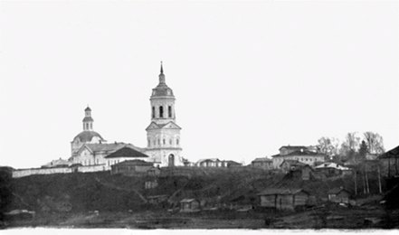

Село Усть-Чепца. Фотография 1904 года.

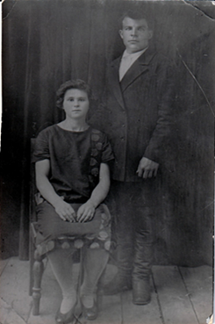 **Приложение 3.**

Прадед Наумов Алексей Николаевич с супругой Серафимой Алексеевной

**Приложение 4.**

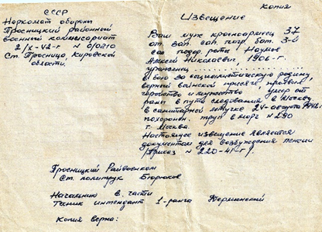

Копия извещения о смерти Наумова А.Н.1906-1942г.г.

**Приложение 5.**

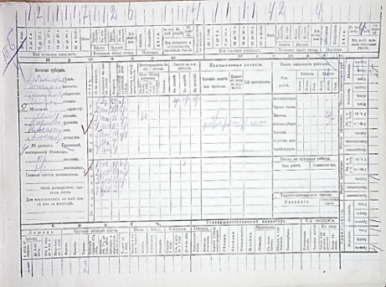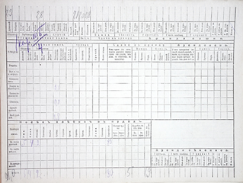 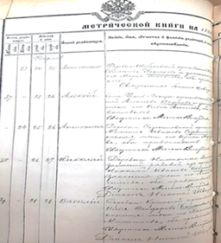

ЦГАКО—перепись населения 1917г. Запись 1906г –Наумов Алексей Николаевич

**Приложение 6.**

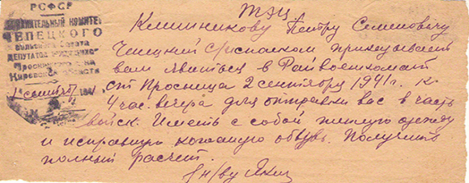

Повестки 1941г.

**Приложение 7.**

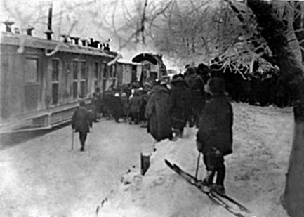 

Прибытие санитарного поезда на ст. Просница Удостоверение Почётного донора России- Брагина Т.А.

**Приложение 8.**

 

ЛАСТОЧКИ ДОБРА- это волонтерское движение, гуманитарная помощь бойцам в зоне СВО.

**Приложение 9.**

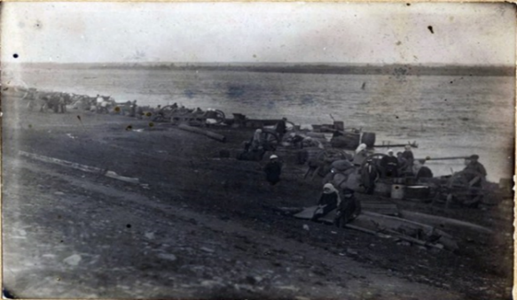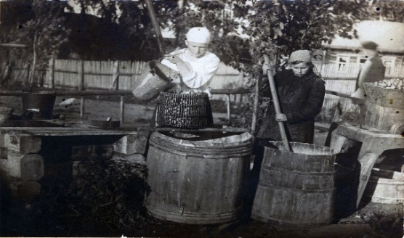

Промывка картофеля на реке. Производство крахмала в селе Усть-Чепца. Фотографии- 1920х годов.

**Приложение 10.**

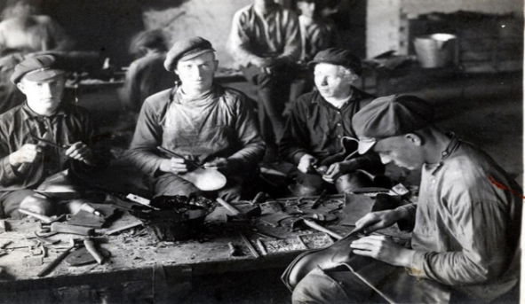

Сапожная артель в селе Чепца. 1930-е год